JavaScript函数 - Day03

课程介绍
- 函数定义（掌握）
- 函数参数（掌握）
- 函数返回值（掌握）
- 变量的作用域（了解）
- 系统函数（掌握）

函数（掌握）
  - 什么是函数？
函数其实就是对一段代码进行封装，被封装的代码总是完成某项功能，函数不会主动的运行，需要在程序中手动的调用函数（比如：用户点击的时候），并且可以多次调用这个函数。
  - 为什么要使用函数呢?
因为函数可以封装一个功能，该功能可以被多次使用从而达到代码重复使用。
函数是代码封装和代码复用的体现。
  - 函数的基本语法
    - 定义语法
方式一：函数声明，必须指定函数名
function 函数的名字(){
//功能代码(函数体)
}
通过函数的名字调用执行,如果先多次执行,那么就多次调用:
函数的名字();

方式二：函数表达式，函数名可以选
var 变量 = function(){
//功能代码(函数体)
};
//函数其实也是一种数据类型，所有把函数赋值给一个变量是可行的，与var a =123与这种赋值一样。
    - 函数的调用
函数封装(打包)了一段代码，被函数（打包）封装的代码不会自动运行，它需要我们在合适的时候调用这个函数。

调用函数：其实就是执行函数中封装的代码。

调用函数语法： 函数名();
    - 函数定义举例
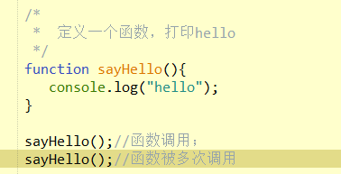

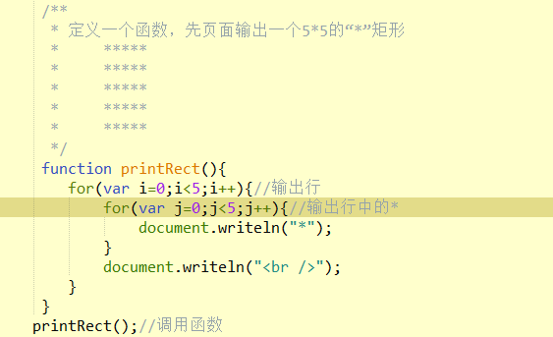
  - 函数参数
    - 形式参数
函数定义时出现在函数名的()内，可以接收值，在函数内使用。
function 函数名字(形式参数1,形式参数2){
功能代码…
}
    - 实际参数
调用函数时，可以在函数名后面的括号内填写实际参数，是一个实际的值，可以传递给形式参数，位置一一对应。
函数名称(实际参数1, 实际参数2);
    - 参数举例说明
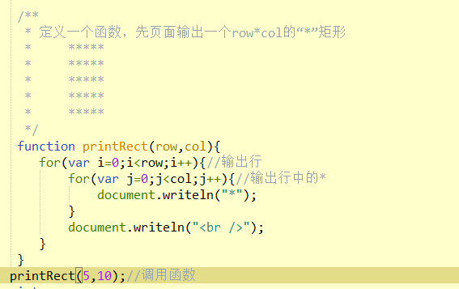
使用函数是传入的参数数据叫做实际参数(实参)
执行过程: 实际参数分别赋值后形式参数后,方法才执行.
    - 参数默认值
ES5：默认值方式
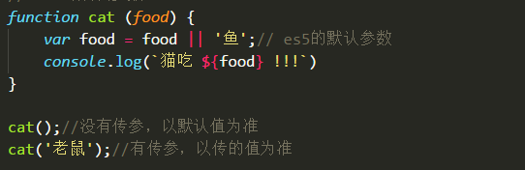
ES6：默认值方式
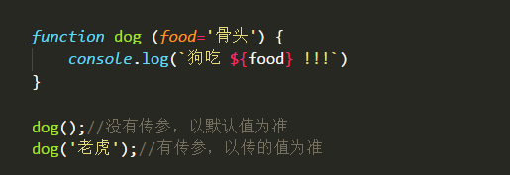
  - 函数返回值
    - 函数返回值语法
如果函数执行结果的数据需要被其他程序所使用， 可以通过return关键字返回函数执行的结果 function 函数名(形参1,形参2){
//功能代码.
return 功能代码运算结果;
}
    - 返回值举例
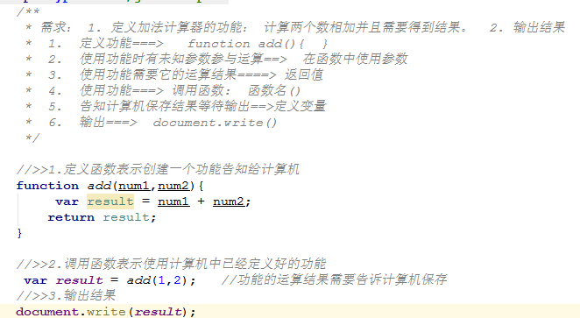
执行过程：将1赋值为num1， 2赋值给num2后在执行函数，并将结果返回到调用处。
    - 函数返回值注意点
- 函数第一次遇到return就结束执行，不管return后面还有多少代码都不执行
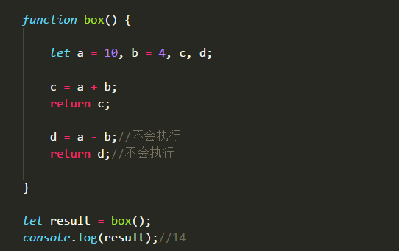

- 如果函数没有指明return，函数默认的返回值为undefined，否则以return返回值为准
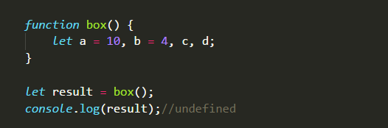
  - 定义函数三部曲
function 函数名(参数，参数){
//功能代码 （函数体）
return 返回值；
}

var result = 函数名(实参，实参);

分析思路：
从大局入手➔➔➔➔根据需求分析语义➔➔➔➔函数的名字 add
从功能内部➔➔➔➔未知数据是否参与运算➔➔➔➔参数个数 num1,num2
从功能外部➔➔➔➔是否需要功能使用后的结果➔➔➔➔ 返回值 return;

  - 练习
      - 编写函数实现返回1-n之间所有整数和
      - 编写函数实现返回两个数中的最大值
      - 编写函数实现返回三个数的平均值
- 变量作用域（了解）
  - 什么是作用域？
变量作用域指的是一个变量在哪个范围内可以使用，变量作用域被函数分为两种

全局变量：函数外定义的变量，整个程序中都可以使用。
局部变量：在某个特定的函数中定义的变量，称之为局部变量，只能够在函数内部使用

全局变量的特殊形式：
在函数内定义但是没有加var，也被作为全局变量使用。
  - 为什么要划分作用域？
由于函数的封装特性，产生独立的作用域，局部作用域变量用完即销毁，节省内存资源。
  - 如何选择作用域
如果变量的数据只在函数内部使用，请使用局部变量。
如果变量的数据函数内部和外部都要使用，请使用全局变量。
- 系统函数（掌握）
  - 什么是系统函数？
在浏览器已经定义好的函数， 我们无需定义直接使用即可。
  - 常用的系统函数
String(值)：将值转换为字符串
Number(值)：将值转换为数字类型
Boolean(值)： 将非布尔类型值转为布尔类型 0 “” null转换为false 其余转换 为true
parseInt (值)转为整数
parseFloat(值)：转为小数类型
isNaN(值)：判定 值 如果不是数字 返回为true 是数字返回为false
- 课堂总结
  - 重点
      - 函数
      - 系统函数
  - 难点
      - 函数参数
  - 如何掌握？
      - 多练、多练、多练，代码敲三遍
  - 排错技巧（技巧）
      - 打开控制台查看报错信息
      - 看懂报错再找到对应位置修改再次运行
      - 看不懂英文就翻译
- 课后作业
      - 简答题：请写出两种定义函数的方式，并说明区别？（考点：函数定义两种方式）
（难度系数：☆）

      - 简答题：请说明什么是自定义函数，什么是系统（内置）函数？（考点：自定义函数、内置函数）
（难度系数：☆☆）

      - 编程题：请设计一个函数，通过形式参数获取到传入的实际参数后，利用判断语句判断这个数字是奇数还是偶数，奇数输出“odd”，偶数输出“even”。（考点：函数定义、形式参数、if语句）
（难度系数：☆☆☆）

      - 编程题：请设计一个函数，通过形式参数获取到传入的实际参数后，从1循环遍历到这个数位置，打印其中能被3整除的数字。（考点：函数定义、形式参数、if语句、for循环、%取余）
（难度系数：☆☆☆）

      - 编程题：请编写一个函数：通过形式参数获取到传入的实际参数后，判断这个数据的类型，并打印出当前数据类型的中文名称。（考点：函数定义、多分支if、typeof）
（难度系数：☆☆☆）

      - 编程题：请封装一个函数，传入三个参数，返回这三个数中的最大值。（考点：函数定义、函数调用、if分支）
（难度系数：☆☆☆）

      - 场景题：张大头开了一个超市，平时所有商品在进货价的基础上，提价40%销售，到国庆节这天要做全场活动，在平时售价的基础上全场打8折。请编写函数计算所有商品的打折价。如：洗衣粉进货价 3.7元，法式小面包进货价6.2元，苹果进货价 2.66元。（考点：函数定义、函数调用、参数传递、返回值）
（难度系数：☆☆☆☆）

      - 场景题：编写一个函数返回商品总价。情况一：小红购买了5双袜子，每双1.8元，运费3元，她有张2元的优惠卷。情况二：小刘购买了3盒牙膏，每盒25元，商家包邮，没有优惠卷。（考点：函数的定义、函数调用、参数默认值、编程思维）
（难度系数：☆☆☆☆☆）

- 拓展题
      - 拓展题：请编写函数返回两个数之间的所有整数和，注意：较小的数有可能在前，也可能在后。（考点：函数定义、函数调用、for循环、if分支）
（难度系数：☆☆☆☆☆）

      - 拓展题：编写一个计算器函数，允许计算加减乘除。在网页上编写两个数字输入框，一个运算符选择框，点击计算按钮时，将运算结果放在第3个数字框。要求：两个运算数任意一个不是数字时都弹出警告框，除法运算时除数不能为0，如果除数为0则弹出警告框提示。（考点：函数的定义、函数调用、isNaN、弹出框、if分支语句）
（难度系数：☆☆☆☆☆）

- 面试题

